Мероприятие, посвященное присвоению школе имени ветерана труда Евгения Наумовича Карпенкова

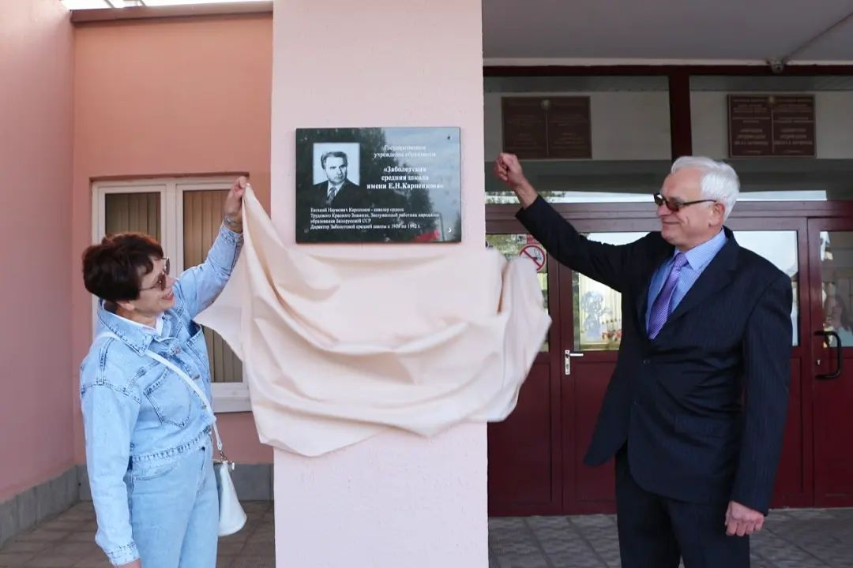
По инициативе Вороновского районного совет ветеранов решением Вороновского районного исполнительного комитета от 01.09.2022 Заболотской средней школе присвоено имя Е.Н. Карпенкова – кавалера ордена Трудового Красного Знамени, ветерана труда.

Карпенков Е.Н. был награжден медалями «За доблестный труд» (1970), «Ветеран труда» (1991), Почетной грамотой Министерства образования БССР (1860), Почетной грамотой ЦК ЛКСМ Белоруссии (1968), Грамотами Гродненского обкома комсомола (1968).
В 1990 г. ему присвоено почетное звание “Заслуженный работник народного образования Белорусской ССР”. Ему было присвоено почетное звание «Персональный пенсионер», был удостоен пенсии «За специальные заслуги в Республике Беларусь».
Карпенков Евгений Наумович проработал в Заболотской средней школе в должности директора 33 года.
17 сентября прошло торжественное мероприятие, посвященное присвоению школе имени Евгения Наумовича Карпенкова.
На мероприятии присутствовали супруга Карпенкова А.Д., его дети, коллеги – ветераны педагогического труда и его выпускники.
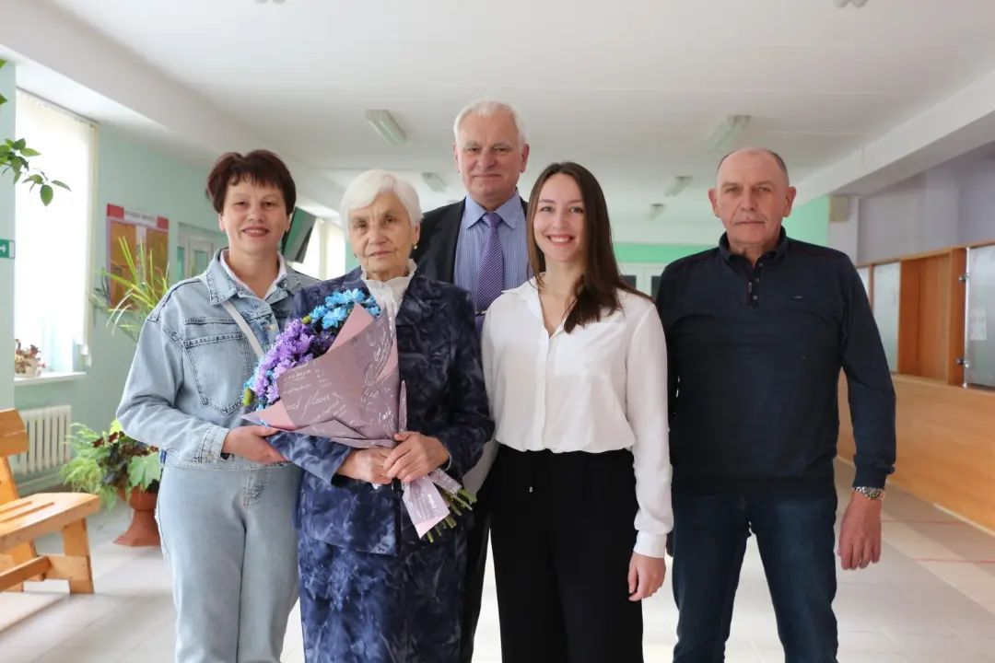

Среди его выпускников член Вороновского районного совета ветеранов Дубок С.В. , которая тепло отозвалась о бывшем директоре школы и своем наставнике.
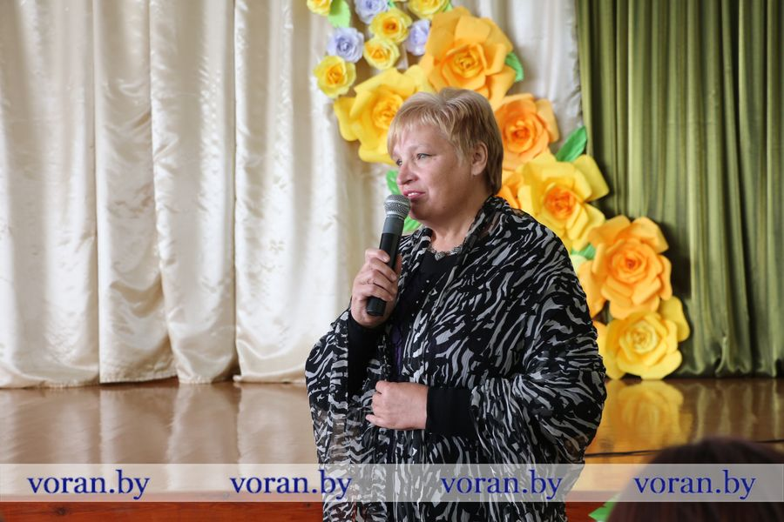
Своими воспоминаниями о Карпенкове Е.Н. поделились коллеги ветераны педагогического труда Кашлей А.В., председатель первичной ветеранской организации Яковчик П.Б. и др.
